目 录
摘 要 1
Abstract 2
第一章 磨损故障融合诊断的研究现状 3
1.1诊断的的产生和种类 3
1.2融合诊断 4
第二章 基于人工神经网络和D—S证据理论的融合诊断方法 8
2.1 润滑油系统 8
2.2原始征兆数据的预处理 9
2.3融合诊断 10
2.4 人工神经网络简介 13
2.5 D-S证据理论 15
2.6对网络计算结果D-S证据理论的融合 18
第三章 应用实例 21
3.1 基于MATLAB的融合诊断程序开发 21
3.2 Matlab 简介 21
3.3 D-S证据合成理论故障诊断应用 23
3.4 界面截取 24
结 论 25
参 考 文 献 26
致 谢 27

摘 要

基于多种油样分析技术的发动机磨损故障融合诊断，对于提高故障诊断精度，为发动
机的状态维修提供可靠的决策依据，具有重要意义。本文利用铁谱、光谱、颗粒计数及理化分析四种油样分析技术，提出了基于人工神经网络和D—S证据理论的融合诊断理论和方法。首先用BP神经网络实现发动机磨损故障的单项诊断，然后用D-S证据理论实现融合诊断。并应用MTALAB软件，实现了发动机磨损故障的融合诊断程序的开发。最后，应用实例验证了本文方法的有效性。

关键词：发动机；融合诊断；BP神经网络；D-S证据理论；MATLAB软件

Abstract

Fusion diagnosis of engine fault diagnosis based on a great variety of oil analysis methods is very important for improving the precision of the fault diagnosis and offering reliable decision reference for the condition maintenance of engine. In this paper, four oil analysis techniques are used, that are ferrography, spectral oil analysis, particle counting and physical and chemical index analysis, and the theory and method of fusion diagnosis approach based on the ANN (Artificial Neural Network) and D-S evidence theory. Firstly, BP Neural Network is used to achieve single diagnosis of engine wearing fault, and then the D-S evidence theory is applied to carry out the fusion diagnosis. At the same time, the fusion diagnosis program of engine wear fault diagnosis is developed by MATLAB software. In the end, an application example verifies effectiveness of the method of this paper.

Keywords: Engine; Fault fusion diagnosis; BP Neural Network; D-S evidence theory;
MATLAB software.

第一章 磨损故障融合诊断的研究现状

1.1诊断的的产生和种类
诊断学（diagnostics）一词源于希腊文，意指鉴定，确定，最早的诊断莫过于医疗诊断。随着人类文明的进步和科技的发展，人们在越来越多的领域里开展了诊断活动，比如企业诊断和环境诊断等。在工程技术领域中，自从机器问世以来，人们就非常关心它的健康——能否正常工作。对机械设备的运行状态进行诊断的技术至今已有很长的历史，可以说几乎是与机器的发明同时产生的。
机械设备故障诊断的目的是判断设备在运行中内部隐含的故障，识别主导故障以及主导故障的发展和转移，还需要对设备的当前状态作出评估，并对其状态劣化趋势作出中长期预报。日本的丰田利夫将诊断分为简易诊断和精密诊断两种。实际上，由于所采用的技术手段简易，简易诊断只能简单的区别机械设备的运行状态是否正常，而不能发现或预测隐含故障，因此简易诊断应被列入状态监测的范围，而精密诊断才是我们要讨论的故障诊断。故障诊断的过程通常可以概括为信号采集，征兆提取和状态识别三个阶段。
航空发动机是一种典型的现代机械设备，其结构极其复杂，工作在高温，高速的恶劣条件下，比较容易发生各种机械故障，同时作为飞行器的“心脏”，航空发动机的健康状况将直接影响飞行安全和正点，因此，作为故障诊断技术最早的研究应用领域，航空发动机状态监视和故障诊断一直是国内外专家学者研究的热点之一。
目前，油样分析方法已成为航空发动机机械磨损故障诊断的主要技术，各种油样分析方法各有所长，但单一油样分析技术的诊断准确率不够高。如果能够综合各种油样分析技术的优势，通过相互补充和相互验证，全面利用油样分析信息，必将大大提高故障诊断准确率，这正是信息融合的精髓所。文献报道，综合诊断方法的诊断准确率可达70%以上。在综合油样分析专家经验的同时，通过建立BP神经网络的拓扑结构和训练样本，利用训练好的神经网络最终实现油样分析的融合诊断，以便对机器磨损故障进行更为有效的识别。
油液分析多技术集成是当前机器磨损状态识别研究的一个重要方向.多技术集成是面向复杂对象及其过程的系统,信息表现形式的多样性、信息的高容量和信息处理的高速度等使传统的数据处理方法无法适应.因此,引入信息融合技术是油液分析技术向纵深发展的必然结果。
信息融合技术发端于军事上的C3I(指挥、控制、通讯和情报)系统,以适应现代战争瞬息万变的战场态势、宽阔广大的时空区域而带来的信息处理要求,并为C2的决策过程提供支持。C3I系统具有2种最基本的交互功能,即数据融合与决策支持[2]。信息融合的技术思路可以支持解决不同领域的类似问题,但是各有其特定的不同实现方法、步骤和增益优化准则。这是油液分析多技术系统必须研究的一个重要问题,本文报道作者的主要研究结果

1.2融合诊断

1.2.1多技术集成的信息特征
基于油液分析的识别机器摩擦学状态的知识源包括润滑油所含磨粒的特性(浓度、分布、尺寸、形状、颜色及成分等)和油品的特性(粘度、酸值、水分和污染物等),以及相关的运行环境(速度、载荷、润滑方式、温度和摩擦副的性质等)。它们构成了摩擦学状态识别的信息特征空间U。 相对于这一空间而言,在包括铁谱分析、光谱分析和红外光谱分析以及油品理化指标分析等在内的油液分析技术中,每一种技术的适用范围都是有限的,只能够在一定的知识范围内提供对机器摩擦学状态识别的信息。一般地说,不同的知识源向诊断结果的映射是不同的。表1^{[ 1 ]}列出了几种油液分析技术所能获得的信息数据及人们通常用作的主要诊断目标。
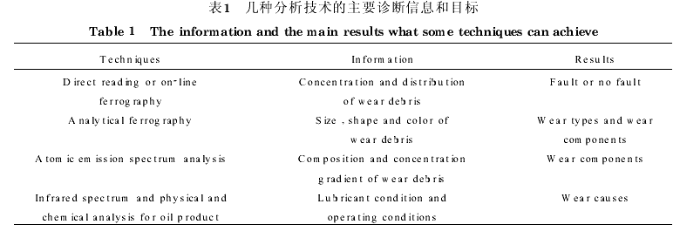
显然,它们各自处在不同的层次上。如果仅依据这种层次性来提取信息,即按各技术的主要诊断目标提取磨损状态特征,则这些技术及其信息都是相互割裂与独立的,因而各技术提供的信息也得不到充分利用。若设任一技术提供的信息集合为Si(i=1,2,…,n),则
U=S1∪S2∪…∪Sn.
注意到Si∩Sj=Ø(i≠j,Ø为空集)并不总是成立的,所以对整个特征空间来说,以各种技术提供的信息集合往往不是一个划分而可能是一个覆盖。这就是说,在各个层次之间有着不同程度的信息冗余,即信息的互补、支持与竞争并存。比如,分析铁谱技术是油液分析技术中最重要的手段,它在识别磨粒尺寸、形状和颜色的同时,还能够对油液中的磨粒浓度、分布、成分以至某些油品的特性作出判断;在某些特定的场合,光谱与直读铁谱技术的浓度分析有着同样的意义等。此外,一种技术提供的信息往往只能够得到机器摩擦学状态的几种假设集合,而借助于多技术信息的相互支持就可能缩小假设集合并使之向候选状态逼近。所以,多技术系统的信息融合只有充分利用多技术带来的这些冗余信息,才能实现信息的互补与竞争,以更好地获得机器摩擦学状态的一致性解释和描述。
多技术系统所拥有的多源信息具有复杂的特征,不仅表现为信息在不同的层次上是互补、支持和竞争的,而且在于信息可能是实时的,也可能是非实时的,可能是确定的,也可能是模糊的,可能是数值型的,也可能是符号式的。因此,一个多任务、多功能、多介质的集成系统必然对应着多个领域、多种形式的信息与知识的集成和融合。这种融合是具有层次性的,不同的层次注重不同的信息内涵。比如,在线铁谱监测系统是基于监测数据的大小及其相对于统计均值的波动来划分机器摩擦学状态的;同理,分析铁谱是根据谱片视场中典型磨粒的统计分布判断对应的磨损量等级。这时,人们关心的是基础信息的量及其频率,即信息是重客观的、概率性的;而在决策融合时,决策者注意的是信息内涵,如机器状态正常还是异常、是正常磨损还是异常磨损,怎样描述(度量)这些信息以及由它们的共存(组合)能得出何种结论,如此等等,即信息是偏主观的、可能性的。毫无疑问,多技术系统的信息融合策略既要有若干适宜的算法,又必须包括各技术之间相互关系的优化协调。

1.2.2多技术系统的信息融合模式
根据信息融合理论并结合油液分析多技术集成的特点,构造了一种多技术系统的信息融合模型，如图1所示。这种模型主要由3个功能单元组成:
●信息提取单元:这是位于最底层且由各种监测仪器组成的直接与观测对象打交道的单元,各仪器分别抽取相应特征信息送往数据库,并且依据融合层的反馈信息抽取特殊的特征信息送往数据库。这里有一个传感器协调管理的问题,它包含两个方面的内容:1用于机器摩擦学状态识别的信息不仅表现为磨粒特性、油品特性或运行环境的变化等,而且还处在一个特定的参照系中,如采样时间、采样部位、分析方法、度量单位和计算参数等。必须通规范化设计并借助于数据库技术的支持使多源信息的数据置于一个统一的时空框架之下,达到多源信息协调的目的。2各种技术在监测范围(信息类型)、监测方式(在线与离线)和监测层次(信息层次)等方面的协调关系既受诊断目标的支配,也受系统运行中信息需求的驱动。比如,一般情况下,由在线技术实施监测,获取磨粒浓度、油品介电性能等宏观的、浅层次的信息,只有捕捉到异常征兆时,才启动离线技术作进一步的分析,提取磨粒分布、尺寸、形状及油品劣化指标等微观的、深层次的信息,并在时间上缩短采样和分析的周期。随着诊断的深入进行(如进行知识推理),还可能要求某种技术进行相应信息的获取。
●信息融合单元:这个单元分为信息处理和数据综合2个层次。其中,前者是对信息提取单元获得的信息按技术种类分别进行融合(纵向融合),抽取机器运行状态的初步结论信息和进一步横向综合所需的信息。如果结论信息为正常,则信息融合不再进行;否则就进入数据综合,主要对各技术所获得的特征信息进行横向融合(决策融合),揭示各单项信息之间的有机联系,从而推知机器摩擦学状态更为精确的结论。
●信息存储与交互单元:这个单元系由数据库构成。在信息融合之初存放设备系统的初始数据和诊断知识等,在信息融合过程中存放每一步的中间结果及其相关信息,以备进一步融合和回答用户咨询,在信息融合完成时存放综合的最后结论,可见其是一个基于黑板的信息融合系统。
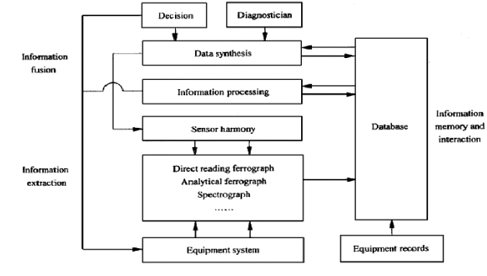
图1 油液分析多技术系统的信息融合模型

1.2.3YZB-1系统的信息融合策略^{[1 ]}
在对油液分析多技术集成的特征进行描述的基础上，构造了一种油液分析多技术集成的信息融合模型，并且结合YZB-1油液分析软件包的开发，重点对信息融合技术的特点与策略作了探讨，指出应用信息融合技术是实现机器磨损故障诊断的智能信息处理的一条重要新途径。

1.2.4 本文研究内容
本文针对某型发动机磨损故障诊断问题，运用了四种最常用的润滑油分析技术——铁谱分析、光谱分析、颗粒计数分析及理化指标分析，提出运用神经网络和D—S证据理论对发动机磨损状态进行融合诊断的方法。首先依据各种分析方法的标准磨损界限值，将原始数据进行了预处理，统一转换成故障征兆的布尔值；其次，建立各子神经网络的拓扑结构，并依据专家经验建立各子系统的输入征兆与故障论域的映射关系，从而得到各子神经网络的训练样本，对各网络进行成功训练后，利用神经网络实现各子网络的诊断并得到中间诊断结果；然后，将神经网络诊断结果作为各种方法对各种故障模式的支持程度，利用D—S证据理论，对子神经网络的诊断结果进行综合，从而得到最终的融合诊断结果；最后，运用算例进行验证。

第二章 基于人工神经网络和D—S证据理论的融合诊断方法

2.1 润滑油系统
发动机磨损故障融合诊断的基本思路是首先给定发动机磨损故障的故障域，即最常见的也是最重要的磨损故障类型，然后，通过融合每种油样分析方法对故障域的诊断结果，最终得到更为重要准确和可信的诊断结果。图2为发动机磨损故障融合诊断的流程图。发动机磨损故障融合诊断将故障的定位、定性和定因融为一体，并针对多种油样分析方法实现故障诊断。
铁谱分析
各类
磨粒百分比
润滑油系统磨损故障融合诊断
理化指标
光谱分析
各类金属
元素含量
图2 发动机磨损故障融合诊断的流程图
各档尺寸
颗粒数
运动粘度、闪点、酸值及添加剂等
颗粒计数
故障域的融合诊断结果输出
标准库
标准阈值修改
原始诊断信息动态数据库
人机界面
铁谱
诊断结果
光谱
诊断结果
颗粒计数
诊断结果
理化指标
诊断结果
中间诊断结果动态数据库
子网络1
子网络2
子网络3
子网络4
D—S证据理论
铁谱对
故障域的
诊断结果
光谱对
故障域的
诊断结果
颗粒计数对
故障域的
诊断结果
理化分析对
故障域的
诊断结果
故障定位信息
诊断解释
维修建议

2.2原始征兆数据的预处理

2.2.1铁谱分析
铁谱分析得到的原始数据为各类磨粒数量的百分比，通过与磨损的界限值相比较，即可得到各类磨粒是否大量出现，高于界限值为大量（值为1），低于则认为正常或少量（值为0）。所以铁谱数据通过预先处理后得到的结果应为：
        - 球状磨粒大量（S_{F1}）；
        - 层状磨粒大量（S_{F2}）；
        - 疲劳磨粒大量（S_{F3}）；
        - 切削磨粒大量（S_{F4}）；
        - 严重滑动磨粒大量（S_{F5}）；
        - 红色氧化物磨粒大量（S_{F6}）；
        - 黑色氧化物磨粒大量（S_{F7}）。

2.2.2光谱分析
根据齿轮、轴承和密封件的材质成分分析，选取Fe、Cr、Ni、Mo、Cu、V、Zn、Al及Ti元素的浓度作为光谱诊断的原始数据，通过将原始数据与光谱的磨损界限值相比较，即可得到这9种元素含量是否超标的结论，高于界限值为超标（值为1），低于为正常（值为0）。所以通过预处理后，光谱数据变为。
- Fe元素浓度超标（S_{S1}）；
  - Cr元素浓度超标（S_{S2}）；
  - Ni元素浓度超标（S_{S3}）；
  - M_{o}元素浓度超标（S_{S4}）；
  - V元素浓度超标（S_{S5}）；
  - C_{u}元素浓度超标（S_{S6}）；
  - Zn元素浓度超标（S_{S7}）；
  - Al元素浓度超标（S_{S8}）；
  - Ti元素浓度超标（S_{S9}）。

2.2.3颗粒计数分析
通过颗粒计数仪可以得到各档尺寸的颗粒数，即5—15um颗粒数、15—25um颗粒数、25—50um颗粒数、50—100um颗粒数及100um以上颗粒数。将这些尺寸范围内的颗粒数与FS-2发动机所允许的界限值相比较，即可得到油样污染度是否超标准的结论，由于具体尺寸档的颗粒数目与发动机的故障模式无法对应，所以只能得到油样污染度是否超标的结论，超标取值为1，不超标取值为0，即原始数据通过预处理后有5维降为1维，即：
- 污染度超标（S_{C1}）；

2.2.4理化分析
通过理化分析得到的原始数据包括250ºC、200ºC、100ºC、0ºC、-40ºC及-54ºC下的运动粘度，冷凝点，闪点，酸值，杂质含量和水分含量。通过与标准所允许的正常值范围相比较，可以得到每项指标是否超标的结论，超标取值为1，不超标取值为0。根据理化指标与发动机故障模式的对应关系，通过预处理后的结果为：
- 运动粘度超标（S_{P1}）；
- 杂质含量超标（S_{P2}）；
- 其他理化指标超标（S_{P3}）。

2.3融合诊断
融合诊断系统的子神经网络包括：铁谱子网络、光谱子网络、颗粒计数子网络、理化分析子网络。其中子网络的输入为各种原始征兆通过预处理后得到的布尔值，各子网络的输出均为最终的故障模式。根据分析，确定发动机磨损故障的故障模式为：
- 系统正常（F₁）；
- 轴承磨损失效（F₂）；
- 轴承疲劳失效（F₃）；
- 齿轮疲劳过载（F₄）；
- 齿轮胶合或擦伤（F_{5；}）；
- 滑油污染度超标（F₆）；
- 滑油理化分析超标（F₇）；
- 密封失效（F₈）。

2.3.1铁谱子诊断网络
铁谱子诊断网络的输入为：球状磨粒大量（S_{F1}）；层状磨粒大量（S_{F2}）；疲劳磨粒大量（S_{F3}）切削磨粒大量（S_{F4}）；严重滑动磨粒大量（S_{F5}）；红色氧化物磨粒大量（S_{F6}）；黑色氧化物磨粒大量（S_{F7}）。输出为：系统正常（F _{F1}）；轴承磨损失效（F_{F2}）；轴承疲劳失效（F_{F3}）；齿轮疲劳过载（F_{F4}）；齿轮胶合或擦伤（F_{F5；}）；滑油污染度超标（F_{F6}）；滑油理化分析超标（F_{F7}）；密封失效（F_{F8}）。
表6^{[2]}为铁谱子诊断网络的训练样本。训练样本是根据铁谱诊断的经验知识总结而成。
表6 铁谱子网络的训练样本
S_{F1} | S_{F2} | S_{F3} | S_{F4} | S_{F5} | S_{F6} | S_{F7} | F_{F1} | F_{F2} | F_{F3} | F_{F4} | F_{F5} | F_{F6} | F_{F7} | F_{F8}
0 | 0 | 0 | 0 | 0 | 0 | 0 | 1 | 0 | 0 | 0 | 0 | 0 | 0 | 0
1 | 0 | 0 | 0 | 0 | 0 | 0 | 0 | 0 | 0.5 | 0 | 0 | 0 | 0 | 0
0 | 1 | 0 | 0 | 0 | 0 | 0 | 0 | 0 | 0.6 | 0 | 0 | 0 | 0 | 0
0 | 0 | 1 | 0 | 0 | 0 | 0 | 0 | 0 | 0.8 | 0.6 | 0 | 0 | 0.6 | 0
0 | 0 | 0 | 1 | 0 | 0 | 0 | 0 | 0.8 | 0 | 0 | 0.8 | 0.6 | 0 | 0
0 | 0 | 0 | 0 | 1 | 0 | 0 | 0 | 0 | 0 | 0 | 0.9 | 0 | 0.6 | 0.6
0 | 0 | 0 | 0 | 0 | 1 | 0 | 0 | 0 | 0 | 0 | 0 | 0 | 0.8 | 0
0 | 0 | 0 | 0 | 0 | 0 | 1 | 0 | 0 | 0 | 0 | 0 | 0 | 0 | 0.6

2.3.2光谱子诊断网络
光谱子诊断网络的输入为：Fe元素浓度超标（S_{S1}）；Cr元素浓度超标（S_{S2}）；Ni元素浓度超标（S_{S3}）；M_{o}元素浓度超标（S_{S4}）；V元素浓度超标（S_{S5}）；C_{u}元素浓度超标（S_{S6}）；Zn元素浓度超标（S_{S7}）；Al元素浓度超标（S_{S8}）。Ti元素浓度超标（S_{S9}）
光谱子诊断网络的输出为：系统正常（F _{S1}）；轴承磨损失效（F _{S2}）；轴承疲劳失效（F_{S3}）；齿轮疲劳过载（F_{S4}）；齿轮胶合或擦伤（F_{S5；}）；滑油污染度超标（F_{S6}）；滑油理化分析超标（F_{S7}）；密封失效（F_{S8}）。
表7^{[2]}为光谱子诊断网络的训练样本。训练样本是根据光谱诊断的经验知识总结而成。
表7 光谱子网络的训练样本
S_{S1} | S_{S2} | S_{S3} | S_{S4} | S_{S5} | S_{S6} | S_{S7} | S_{S8} | S_{S9} | F_{S1} | F_{S2} | F_{S3} | F_{S4} | F_{S5} | F_{S6} | F_{S7} | F_{S8}
0 | 0 | 0 | 0 | 0 | 0 | 0 | 0 | 0 | 1 | 0 | 0 | 0 | 0 | 0 | 0 | 0
1 | 0 | 0 | 0 | 0 | 0 | 0 | 0 | 0 | 0 | 0.7 | 0 | 0 | 0.9 | 0 | 0 | 0
0 | 1 | 0 | 0 | 0 | 0 | 0 | 0 | 0 | 0 | 0.9 | 0 | 0 | 0.1 | 0 | 0 | 0
0 | 0 | 1 | 0 | 0 | 0 | 0 | 0 | 0 | 0 | 0.9 | 0 | 0 | 0.1 | 0 | 0 | 0
0 | 0 | 0 | 1 | 0 | 0 | 0 | 0 | 0 | 0 | 0.9 | 0 | 0 | 0.1 | 0 | 0 | 0
0 | 0 | 0 | 0 | 1 | 0 | 0 | 0 | 0 | 0 | 0.9 | 0 | 0 | 0.8 | 0 | 0 | 0
0 | 0 | 0 | 0 | 0 | 1 | 0 | 0 | 0 | 0 | 0.9 | 0 | 0 | 0.7 | 0 | 0 | 0
0 | 0 | 0 | 0 | 0 | 0 | 1 | 0 | 0 | 0 | 1 | 0 | 0 | 0 | 0 | 0 | 0
0 | 0 | 0 | 0 | 0 | 0 | 0 | 1 | 0 | 0 | 1 | 0 | 0 | 0 | 0 | 0 | 0
0 | 0 | 0 | 0 | 0 | 0 | 0 | 0 | 1 | 0 | 1 | 0 | 0 | 0 | 0 | 0 | 0

2.3.3颗粒计数子诊断网络
颗粒计数子诊断网络的输入为：污染度超标（S_{C1}）。
颗粒计数子诊断网络的输出为：系统正常（F _{C1}）；轴承磨损失效（F_{C2}）；轴承疲劳失效（F_{C3}）；齿轮疲劳过载（F_{C4}）；齿轮胶合或擦伤（F_{C5；}）；滑油污染度超标（F_{C6}）；滑油理化分析超标（F_{C7}）；密封失效（F_{C8}）。
表8^{[2]}为颗粒计数子网络的训练样本，通常可以由专家经验得到。
表8 颗粒计数子网络的训练样本
S_{C1} | F_{C1} | F_{C2} | F_{C3} | F_{C4} | F_{C5} | F_{C6} | F_{C7} | F_{C8}
0 | 1 | 0 | 0 | 0 | 0 | 0 | 0 | 0
1 | 0 | 1 | 0 | 0 | 1 | 1 | 0 | 0

2.3.4理化分析子诊断网络
理化分析子诊断网络的输入为：运动粘度超标（S_{P1}）；杂质含量超标（S_{P2}）；其他理化指标超标（S_{P3}）。输出为：系统正常（F_{P1}）；轴承磨损失效（F_{P2}）；轴承疲劳失效（F_{P3}）；齿轮疲劳过载（F_{P4}）；齿轮胶合或擦伤（F_{P5；}）；滑油污染度超标（F_{P6}）；滑油理化分析超标（F_{P7}）；密封失效（F_{P8}）。
表9^{[2]}为理化分析子诊断网络的训练样本，可以由诊断经验获得。
表9 理化分析子网络的训练样本
S_{P1} | S_{P2} | S_{P3} | S_{P4} | F_{T1} | F_{T2} | F_{T3} | F_{T4} | F_{T5} | F_{T6} | F_{T7} | F_{C8}
1 | 0 | 0 | 0 | 1 | 0 | 0 | 0 | 0 | 0 | 0 | 0
0 | 1 | 0 | 0 | 0 | 1 | 1 | 1 | 1 | 0 | 1 | 0
0 | 0 | 1 | 0 | 0 | 1 | 0 | 0 | 1 | 0 | 1 | 0
0 | 0 | 0 | 1 | 0 | 0 | 0 | 0 | 0 | 0 | 1 | 0

2.4 人工神经网络简介
人工神经网络是一门新兴交叉学科。人工神经网络从拓扑上可以看成是以处理单元(
ＰｒｏｃｅｓｓｉｎｇＥｌｅｍｅｎｔ)为节点，用加权有向弧连接而成的有向图，其中处理单元是对生理神经元的模拟，而有向弧则是“轴突———树突”对的模拟，有向弧的权值标志着两处理单元间相互影响的强弱。综合全部有向弧形成的互联强度矩阵对应于人脑中信息的长期记忆。处理单元用非线性函数实现单元输入与输出间的非线性映射，其即时激活值对应于人脑中信息的短期记忆。
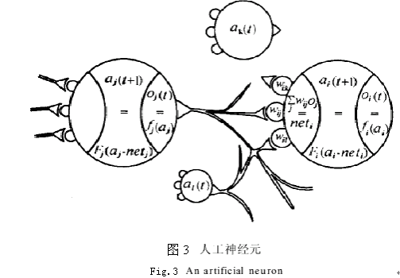图3^{[3]}显示了一个人工神经元的示意图。图中圆圈内是处理单元，每一时刻各单元都有它的激活值ａ_{ｉ}(ｔ)。该激活值通过作用函数ｆ_{ｉ}产生输出值ｏ_{ｉ}(ｔ)，通过互联，该输出值被送到其它单元。表征互对第ｉ个单元的影响。故单元ｉ的净输入ｎｅｔ_{ｉ}=∑ｗ_{ｉｊ}ｏ_{ｊ}，单元的净输入ｎｅｔ_{ｉ}与当前活跃值ａ_{ｉ}在函数Ｆ_{ｉ}的作用下产生该单元的下一激活值ａ_{ｉ}(ｔ+1)，Ｆ可取阈值函数、随机函数、Ｓ形函数等。
在人工神经网络的实际应用中，80%～90%的人工神经网络模型是采用ＢＰ神经网络(Ｂａｃｋ ＰｒｏｐａｇａｔｉｏｎＮｅｕｒａｌＮｅｔｗｏｒｋ)。ＢＰ算法由两部分组成:信息的正向传递与误差的反向传播。在正向传播过程中，输入信息从输入经隐含层逐层计算，传向输出层，每一层神经元的状态只影响下一层神经元的状态。如果在输出层没有期望的输出，则计算输出层的误差变化值，然后转向反向传播，通过网络将误差信号沿原来的连接通路反传回来，修改各层神经元的权值直至达到期望目标。ＢＰ学习规则:调整网络的权值和阈值使网络误差的平方和最小，这是通过在最速降方向上，不断地调整网络的权值和阈值来达到的。ＢＰ模型由具有多个节点的输入层、隐层和多个或1个输出的输出层组成，每个节点为1个单独的神经元。相领两层间单向连接。如图4^{[3]}所示。
节点之间的传递函数为Ｓ型函数，即
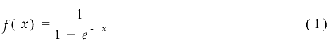
各层节点的输出按下式计算
各个节点输入是由输入信息的权重ω和阈值θ连接的。式中，ｙ是节点输出，ｘ_{ｉ}是节点接受的信息，ω_{ｉｊ}是相关连接权重，θ为阈值，ｎ是节点数。
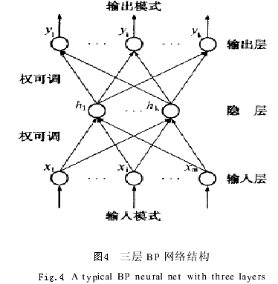
以上简要介绍了ＢＰ网络及其学习规则，下面给出其实现步骤:
- 初始化网络及学习参数，如设置网络初始权矩阵、学习因子η等。
- 提供训练模式，训练网络，直到满足学习要求。
- 前向传播过程:对给定训练模式输入，计算网络的输出模式，并与期望模式比较，若有
误差，则执行(4);否则，返回(2)。
- 后向传播过程。
    - 计算同一层单元的误差δｐｊ;
2） 根据式10修正权值和阈值;
3） 返回(2)。

2.5 D-S证据理论

2.5.1 D-S证据理论介绍
D-S理论又称证据理论或信任理论，由于它比主观概率满足更弱的公理系统，并在区分不确定和不知道以及精确反映证据收集过程等方面显示了很大的灵活性，因而受到人们的重视。
该理论是Shafer等人于1976年在Dempster合成法则的基础上提出来的。D-S理论针对事件发生后的结果（证据），探求事件发生的主要原因（假设）。首先，分别通过各证据对所有的假设进行独立的判断，这样，每个证据下都存在个假设发生的概率分布，然后，将某假设在个证据下的判断信息进行融合，进而形成“综合”证据下该假设发生的概率，这样可以分别求出各假设在“综合”证据下发生的概率，而发生概率最大的假设被认为事件发生的主要原因。例如，在设备诊断问题中，若干可能的故障产生一些症状，每个症状下各故障都可能有一定的发生概率，融合各症状信息以求得各故障发生的概率，而发生概率最大的为主要故障。D-S证据组合规则，它在证据理论中起着很重要的作用，是证据理论研究的一大成果，在很多领域得到很好的应用，如雷达目标识别，似然推理，缺省推理等等。
下面首先简要介绍一下D-S证据理论的相关内容。
设U表示证据信息X的所有可能取值得一个论域集合，且所有在U内的元素间是互不相容的，则称U为证据信息X的识别框架，亦称其为证据信息空间。同时有以下定义：
定义1：假设U为一识别框架，则函数m：2^{n}→[0,1]在满足下列条件
则称m（A）为事件A的基元概率赋值。
由上可知，m（A）是定义在识别框架U的幂集上的，是从U的幂集到闭区间[0，1]上的映射，表示对命题A的精确程度和直接支持。
定义2：对于证据信息X的所有子集合{x_{i}|i=1，2...，x_{i}$⊂$X}，其中任意元素x_{i}基元概率为m（x_{i}），从而可以定义事件A的置信度函数（Belief Function）和似然度函数（Plausibility Function）如下：
置信度函数BEL（A）是对事件A的总信任度，表示事件A的所有子集的可能性度量之和；而似然度函数PLA（A）表示不否定事件A信任度，是所有与A相交集合的基本概率赋值之和。这两者的取值区间为[0,1],且有BEL(A)≤PLA（A），而[BEL（A），PLA（A）]称为事件A的信任度区间，描述了事件A的不确定性。

2.5.2 D-S证据理论合成公式
D-S证据理论建立在一个非空集合θ上，θ称为辨识框架（frame of discernment），它由互斥且穷举元素组成。在故障诊断时，θ即为基本故障组成的集合，幂集2^{θ}是所有可能的故障组合。在2^{θ}上定义基本概率赋值函数BPAF(basic probability assignment function)如下
m满足
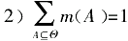
其中： 为空集； A问题域中任一命题。在故障诊断诊断中，m（·）即为根据一种证据（故障征兆）得出的某种故障发生的概率，A为可能的故障。（A，m（A））称为证据体，利用证据体在上定义信任函数（belief function）和似真函数(plausibility function)如下
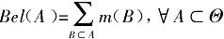
信任函数Bel（A）表示全部给予命题A的支持程度，似真函数Pla（A）表示不反对命题A的程度，[Bel（A），Pla（A）]称为命题A的信任区间。对于多个证据可利用合成公式进行融合，公式如下
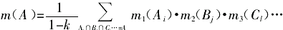
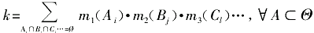
其中：k反映了证据的冲突程度；表示第i个证据的基本概率赋值函数。
下面举例说明D-S证据理论的应用。
例 设某问题的辨识框架 ，现有2条证据，其基本概率赋值函数分别如下
则证据冲突
将2条证据进行融合如下
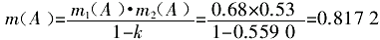
同样，。这样两条证据融合之后，就给出了最终的结果。

2.6对网络计算结果D-S证据理论的融合
（1）神经网络输出是每一诊断方法的结果，即为每一条证据得出某一种故障发生的概率m_{i}(A) ，m_{i}(B)，m_{i}(C)，m_{i}(D)，m_{i}(E)，m_{i}(F)，m_{i}(G)，m_{i}(H)=> 基本的概率赋值函数.( 辨识框架θ＝{A,B,C,D,E,F,G,H})
程序中：
% 铁谱诊断
PT=p1' % 神经网络的输入归一化
[a b]=size(PT)
PT=reshape(PT,1,a*b);
Pmin=min(PT)
Pmax=max(PT)
PT=(PT-Pmin)/(Pmax-Pmin)
PT=reshape(PT,a,b)
TT=p2' % 目标值
pr=minmax(PT)
net = newff(pr,[x5 x2],{'tansig' 'logsig'},'trainlm')
init(net);
net.trainParam.show=1;
a=net.inputWeights;
net.trainParam.epochs =x7;
net.trainParam.goal = x4;
net = train(net,PT,TT)
R=sim(net,Ttestdata)
（2）计算冲突程度k
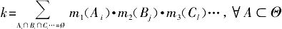
程序中：
a=NR;
B=sum(a')
A=a(:,1);B=a(:,2);C=a(:,3);D=a(:,4);
K=0;
for i=1:8
for j=1:8
for k=1:8
for l=1:8
if (i~=j) & (i~=k) &(i~=l) &(j~=k) & (j~=l) &( k~=l)
s=A(i)*B(j)*C(k)*D(l);
K=K+s;
end
end
end
b1=a(j,:);

f=1;
for i=1:4
if b1(i)>=0.010
f=f*b1(i);
end
end
FFR(j)=f;
end end
end
（3）冲突程度的大小分析和融合公式^{[6]}
当k=1表示证据完全冲突，此时无法进行融合，而当k接近1时，D-S合成公式会得出有悖常理的结论。对此，Yager于1987年提出了一种对合成公式的改进方法。Yager合成公式如下
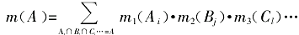
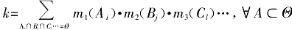
从上式中可以看出，他将证据冲突概率分配给，实际上是认为冲突证据相互抵消。为了对冲突证据更好的融合，文献用了下面的合成公式
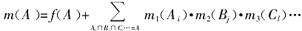
（4）证据冲突概率分布函数f(A)，平均支持程度
其中：为证据冲突概率的分配函数，它满足
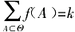
此外，关键在于对冲突概率k如何在各命题之间进行分配。在文献中对的定义为
其中： 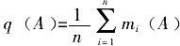 ，n表示共有n条证据，为各条证据对A的平均支
持程度。

第三章 应用实例

3.1 基于MATLAB的融合诊断程序开发

3.1.1 MATLAB产生背景
利用神经网络进行解决问题的和设计的时候，必定会涉及到大量的有关数值的计算等问题。尽管现代数值计算理论已经发展得很完善，多数计算问题都有高效的标准解法，但是利用计算机对神经网络模型进行仿真和辅助设计时，仍然是很麻烦的事情。
首先，编制程序是很繁复的工作，需要不断的找出错误，反复调试。若用C，FORTRAN等高级语言编制程序，往往需要从最基本的矩阵加减乘除做起，不仅编程费时费力，影响工作进度，而且程序运行效率低。开发人员对神经网络有关计算法有较深理解的同时，还必须具备较高的编程技巧，这对多数科研人员来说有一定的难度。
其次，人机界面的设计很难令人满意，计算结果缺乏强有力的图形输出支持；更重要的事，针对各种特定问题只能编制特定的程序求解。
由于神经网络本质上是数值运算，我们应当选择一种专门的数学计算工具来开发神经网络软件。幸运的是，不少公司推出了大量用于工程及数学计算的优秀软件，MATLAB就是其中之一。MATLAB是现在国际上公认的最优秀的数值计算和仿真分析软件。本文就是利用MATLAB软件队网络进行训练。
MATLAB是美国MathWorks公司自80年代中期推出的数学软件，其名字是矩阵（matrix）和实验室（laboratory）两个英文单词的前三个字母的组合。在国际学术界，MATLAB已经被确认为准确，可靠的科学计算标准软件。下面我们简单介绍一下$⊂$MATLAB的特点。

3.2 Matlab 简介

3.2.1MATLAB的工作环境
（1）大量引入了图形用户界面
除了在指令窗通过纯文本形式的指令进行各种操作之外，还提供了很多让用户一目了然的图形界面，如在线帮助的交互型界面HelpWin，管理工作内存的WorkSpace，交互式的路径管理界面PathTool，指令窗显示风格设置界面等。它们的开启方式有：工具条图标开启、选择菜单项开启、直接“文本式”指令开启。另外，图形显示窗也具有交互操作的编辑能力。
（2）文件编辑、调试的集成环境
新的编辑器有十分良好的文字编辑功能。他可采用色彩和制表位醒目的区分标识程序中不同功能的文字，如运算指令、控制流指令、注释等。通过编辑器的菜单选项可以对编辑器的文字、段落等风格进行类似Word那样的设置。
其“变量现场显示”功能，只要把鼠标放在变量名上，就能在现场显示该变量的内容。而且，调试器也已经被图形化了，它与编辑器集成为一体。只需要点动交互窗上的调试图标就可完成对程序的调试。
（3）文件的性能剖析
调试器只负责M文件中语法错误和运行错误的定位，而性能剖析指令profile将给出程序各环节的耗时分析报告。通过这个报告，用户可以找出影响程序运行的“瓶颈”所在，以便改进。

3.2.2 MATLAB的图示系统
MATLAB的图形的可视能力在所有数学软件中是首屈一指的。MATLAB的图形系统是由高层和低层两个部分组成。高层指令友善、简便；低层指令细腻、丰富、灵活。一般来说，不管二元函数多么复杂，它的三维图形仅需10条左右指令就能得到富于感染力的表现。数据和函数的图形可视手段包括：线的勾画、色图使用、浓淡处理、视角选择、透视和裁剪。MATLAB有比较完善的图形标识指令，它们可以标注：图名、坐标轴名、解释文字和绘画图例。

3.2.3 MATLAB与外部程序的交互
MATLAB所自带的编译器Compiler可以把全M函数文件编译成独立应用程序，而且可以把C和Fortran程序与M文件混编成独立应用程序。这种程序可以脱离MATLAB环境独立运行；运行速度较快。

3.3 D-S证据合成理论故障诊断应用
辨识框架θ＝{A,B,C,D,E,F,G,H},现有4条证据如下：
铁谱诊断，光谱诊断，污染分析，理化分析！其中每条证据都包含八个故障：系统正常，轴承磨损，轴承疲劳，齿轮疲劳，齿轮擦伤，污染超标，理化超标，密封失效。
m₁(A)= 0.0001 m₁(B)= 0.0001 m₁(C)= 0.8109 m₁(D)= 0.5598
m₁(E)= 0.0001 m₁(F)= 0.0001 m₁(G)= 0.5690 m₁(H)= 0.0000
m₂(A)= 0.0000 m₂(B)= 1.0000 m₂(C)= 0.0000 m₂(D)= 0.0005
m₂(E)= 0.0001 m₂(F)= 0.0000 m₂(G)= 0.0000 m₂(H)= 0.0000
m₃(A)= 0.0556 m₃(B)= 0.8955 m₃(C)= 0.0064 m₃(D)= 0.0004
m₃(E)= 0.9356 m₃(F)= 0.9832 m₃(G)= 0.0073 m₃(H)= 0.1103
m₄(A)= 0.0000 m₄(B)= 0.9997 m₄(C)= 0.8534 m₄(D)= 1.0000
m₄(E)= 1.0000 m₄(F)= 0.0110 m₄(G)= 0.7264 m₄(H)= 0.9988
采用合成公式：
其中：为证据冲突概率的分配函数，它满足
此外，关键在于对冲突概率k如何在各命题之间进行分配。在文献中对的定义为
其中： ，n表示共有n条证据， 为各条证据对A的平均支持程度。
得到最后的融合结果为：
m(A)= 0.0189 m(B)= 0.1524 m(C)= 0.0638 m(D)= 0.0517
m(E)= 0.0559 m(F)= 0.3282 m(G)= 0.0381 m(H)= 0.0066

3.4 界面截取
本论文利用MATLAB语言，编制了基于神经网络和D—S证据理论的发动机磨损故障融合诊断程序，程序运行的主界面如图5。该程序包括打开训练样本和测试文件、铁谱、光谱、颗粒计数和理化分析子神经网络诊断及D—S证据理论融合诊断。
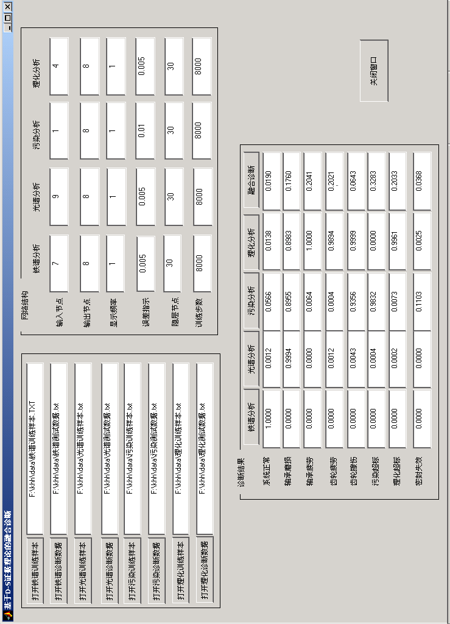
图5 融合诊断程序主界面

结 论

本文介绍了对发动机磨损故障诊断的融合方法。通过MATLAB神经网络工具箱，首先，利用四种油液分析技术（铁谱，光谱，污染分析，理化分析）和神经网络技术得到单项诊断；然后利用D-S证据理论的融合诊断得到对磨损故障的诊断。本文的例子充分说明了融合诊断对发动机磨损故障诊断精度的提高。

参 考 文 献

[1]赵方，谢友柏，柏子游，油液分析多技术集成的特征与信息融合。1983年3月，第18卷，第1册。[摩擦学学报]
[2]发动机磨损故障综合诊断专家系统EFDES3.0研究报告
[3] 胡耀波，李鹏，熊惟皓，BP神经网络的实现和应用。2002年6月，第26卷，第6期。[机械工程材料]
[4]郝英，彭鸿博，D-S证据理论及其在滑油故障诊断中的应用。2003年。
[5]Dempster A P.Upper and lower probabilities by a multi-valued mapping [J].Annals Mathematical Statistics,1967,38;325～339.
[6]Yager R R.On the D-S framework and new combination rules [J].Information Sciences,1987,41(2);931～38.
[7] Kai G.. Architecture and design of a diagnostic information fusion system. Artificial Intelligence for Engineering Design, Analysis and Manufacturing, 15, 2001: 335~338
[8] 虞和济, 韩庆大, 李沈等. 设备故障诊断工程. 北京: 冶金工业出版社, 2001: 931～949
[9] 吴今培, 肖建华. 智能故障诊断与专家系统. 北京: 科学出版社, 1997:1～139、161～226
[10] 关惠玲, 韩捷. 设备故障诊断专家系统原理及实践. 北京: 机械工业出版社, 2000: 1～51
[11] 闻新, 周露等. MATLAB 神经网络仿真与应用. 北京: 科学出版社, 2003
[12] Anderson D P. 磨粒图谱. 金元生, 杨其明译. 北京: 机械工业出版社. 1987
[13] 陈果, 左洪福, 杨新. 基于神经网络的多种油样分析技术融合诊断 [J]. 摩擦学学报, 2003, 23(5): 431-434
[14] 赵方, 谢友柏, 柏子游).油液分析多技术集成的特征与信息融合 [J].摩擦学学报, 1998, 18(1): 45-52
[15] 严新平,谢友柏,萧汉梁. 摩擦学故障种类诊断的D-S信息融合研究) [J]. 摩擦学学报, 1999, 19(2): 145-150

致 谢

本论文是在陈果老师的悉心指导下完成的，两个月的时间里，恩师广博的知识，活跃的思维，严谨的治学态度以及孜孜不倦的教诲使我收益非浅，终生难忘，同时也为我今后的工作和学习树立了榜样。在此谨向他表示我最衷心的感谢，并祝他身体健康，工作顺利。
在毕业设计和论文的写作过程中，我的舍友们：吴昊，陈学志，洪云，安俊亮，杨迪，刘鸣威，包春辉等给了我很大的帮助，在此也向他们表示我的感谢。
感谢所有帮助过我的人，祝他们快乐！！！

